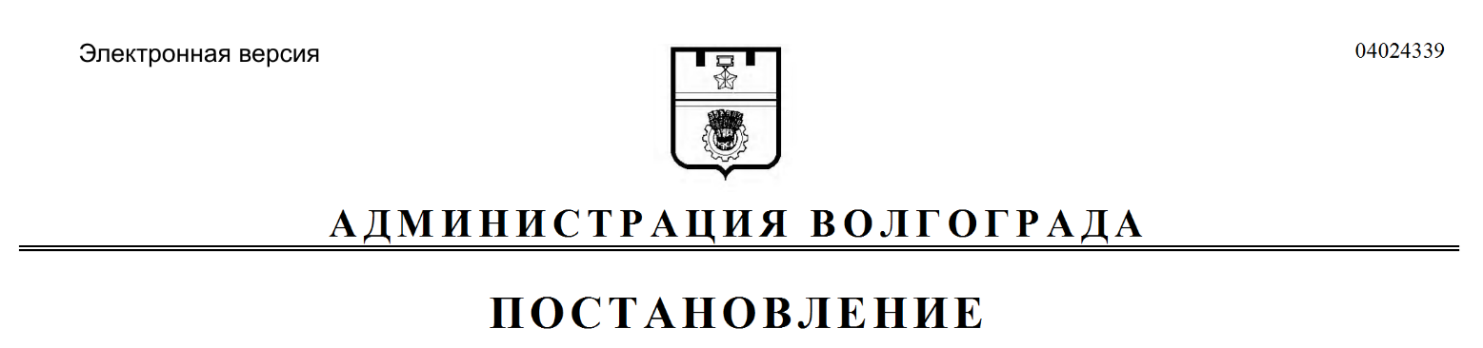
от 03.07.2019 № 744

О признании утратившими силу муниципальных правовых актов Волгограда

Руководствуясь статьями 7, 39 Устава города-героя Волгограда, администрация Волгограда
постановляЕТ:
1. Признать утратившими силу:
1.1. Постановление администрации Волгограда от 16 августа 2004 г.
№ 1165 «О комиссии по контролю за поступлением арендной платы за землю».
1.2. Постановление главы Волгограда от 20 декабря 2007 г. № 2781
«О комиссии по контролю за поступлением арендной платы за землю».
1.3. Постановление главы Волгограда от 16 апреля 2008 г. № 756 «О внесении изменений в постановление главы Волгограда от 20 декабря 2007 г. № 2781 «О комиссии по контролю за поступлением арендной платы за землю».
1.4. Постановление главы Волгограда от 09 июля 2008 г. № 1256 «О внесении изменений в состав комиссии по контролю за поступлением арендной платы за землю».
1.5. Постановление главы Волгограда от 18 августа 2010 г. № 2077 «О комиссии по контролю за поступлением арендной платы за землю».
1.6. Постановление администрации Волгограда от 13 апреля 2011 г. № 860 «О комиссии по контролю за поступлением арендной платы за землю».
1.7. Постановление администрации Волгограда от 15 февраля 2012 г.
№ 353 «Об утверждении состава комиссии по контролю за поступлением арендной платы за землю».
2. Настоящее постановление вступает в силу со дня его официального опубликования.

Глава Волгограда В.В.Лихачев

